ЗВІТ
директора
___________________________
за 2023/2024 навчальний рік

Відповідно до наказу Міністерства освіти і науки України «Про затвердження Примірного положення про порядок звітування керівників дошкільних, загальноосвітніх та професійно-технічних навчальних закладів перед педагогічним колективом та громадськістю» від 23.03.2005 р. № 178, наказу Міністерства освіти і науки України від 28.01.2005 р. № 55 «Про запровадження звітування керівників дошкільних, загальноосвітніх навчальних закладів», керівник має щороку звітувати про свою діяльність на загальних зборах педагогічного колективу, батьківського комітету та ради закладу. Таке звітування має на меті подальше утвердження відкритої і демократичної державно - громадської системи управління освітою.
В звіті я намагатимуся охопити основні напрямки діяльності гімназії, звернути увагу на створення в закладі належних умов для забезпечення рівного доступу для здобуття якісної освіти.
Ми продовжуєм працювати в Новій українській школі, головна мета якої – створити таку школу, у якій буде приємно навчатись і яка даватиме учням не тільки знання, а й вміння застосовувати їх у житті. Тому наше з вами завдання – створити такий заклад освіти, до якого приємно ходити учням. У якому прислухаються до їхньої думки, вчать критично мислити, не бояться висловлювати власну думку та бути відповідальними громадянами.
Відразу ж хочу відзначити, що робота директора і колективу нероздільні, в чомусь директор направляє колектив, а ще частіше саме колектив змушує директора робити ті чи інші дії. Тому, доповідаючи про свою роботу, я весь час буду опиратись на роботу колективу, а які питання будуть не висвітлені - прошу мене доповнити у своїх виступах.
Педагогічний колектив гімназії в 2023/2024 н. р. проводив послідовну роботу по виконанню завдань, визначених основними законодавчими та нормативними документами освітньої галузі, зокрема пов’язаними з реформою освіти: Законом України «Про освіту», «Про повну загальну середню освіту», концептуальними засадами Нової української школи, новим Державним стандартом початкової та базової середньої освіти, Стратегії закладу та річним планом роботи, Положенням про внутрішню систему забезпечення якості освіти, працював над оновленням змісту, форм і методів навчання, вдосконалення освітнього процесу та його результативність.
Працівники гімназії - це команда, яка злагоджено працює для досягнення успіху.
Керівник закладу - директор - відповідає за результати роботи всієї команди: учнів, вчителів, обслуговуючого персоналу. Головним завданням директора є захист прав і інтересів дітей, працівників гімназії. Головною метою педагогічної роботи всього колективу є досягнення такого рівня розвитку і навченості дитини, який відповідатиме її індивідуальним можливостям.
Основна мета моєї діяльності, як керівника, у 2023/2024 навчальному році це -
- Створення безпечного освітнього середовища для здобувачів освіти ;
- Створення умов для здобуття якісних освітніх послуг учнями гімназії, забезпечення реалізації прав дітей на здобуття початкової та базової середньої освіти;
- Вдосконалення педагогічної системи закладу відповідно до запитів батьків та учнів;
- Забезпечення функціонування та розвитку гімназії , підвищення якості освіти, ефективності виховання та розвитку учнів і вихованців.
Враховуючи вимоги сьогодення, педагогічна діяльність закладу спрямована на всебічний розвиток дитини, формування ключових та предметних компетентностей учнів та вихованців, утвердження загальнолюдських цінностей, розкриття потенційних можливостей і здібностей дітей.
У 2023/2024 н. р. педагогічний колектив продовжив роботу над методичною проблемою гімназії «Використання інноваційних технологій навчання та виховання як умови модернізації освіти та особистісного розвитку суб’єктів освітнього процесу». Проблема розрахована на 5 років з поетапним її розвитком. Впродовж розв»язання проблеми, робота педколективу здійснювалась на спрямуванні всіх напрямів методичної роботи для розвитку творчого потенціалу педагогів у контексті реалізації проблемної теми; організація, проведення та забезпечення участі в конкурсах різних рівнів, виставках, вебінарах, семінарах, анкетуваннях.
На сьогодні визначенні пріоритетні напрями і завдання відповідно до вимог :
1. Створення оптимальних умов для всебічного розвитку особистості учнів та вихованців, їх талантів, творчих, фізичних здібностей.
2. Підвищення якості освітнього рівня учнів, формування цінностей необхідних для успішної самореалізації компетентностей.
3. Забезпечення активного втілення в освітній процес новітніх освітніх та інформаційно-цифрових технологій навчання.
4. Виховання відповідальних громадян, які здатні до свідомого суспільного вибору та спрямування своєї діяльності на користь держави та суспільства.
5. Удосконалення системи національно-патріотичного виховання та учнівського самоврядування як необхідної форми громадянського та військово-патріотичного виховання.
6. Продовження роботи із соціального захисту дітей, які потрапили в важкі сімейні обставини, дітей, позбавлених батьківського піклування, дітей-переселенців, дітей з особливими освітніми проблемами.

Управління закладом освіти
У 2023/2024 навчальному році управління закладом було спрямовано на здійснення державної політики у галузі освіти, створення належних умов для навчання та виховання учнів та вихованців під час воєнного стану, удосконалення форми та змісту освітнього процесу, впровадження новітніх освітніх технологій навчання, розвиток компетентностей в учнів та вихованців.
Управління гімназією здійснюється згідно Статуту, Стратегії розвитку, річного плану роботи, Положення про внутрішню систему забезпечення якості освіти, календарних планів вчителів-предметників та вихователів, планів виховної роботи класних керівників. Така система планування, що відпрацьована у закладі і заснована на взаємодії всіх ланок, підрозділів та учасників освітнього процесу, забезпечує координацію їх діяльності, єдність вимог, контролю та взаємоконтролю в процесі роботи, сприяє досягненню ефективності та вдосконаленню освітнього процесу й забезпечує планомірний розвиток гімназії.
Контроль - це важлива, складна та об'єктивно необхідна функція управління. Здійснення контролю зумовлює якість реальних і подальше прогнозування бажаних показників розвитку закладу, його освітнього процесу та діяльності всього колективу. Контроль дозволяє тримати в полі зору управління найважливіші питання гімназії, своєчасно реагувати на відхилення від норми та на негативні явища, знаходити невикористані резерви, підтримувати трудову атмосферу в колективі. У закладі адміністрацією використовуються різні форми моніторингу за станом освітнього процесу і, в першу чергу, таких традиційних як вивчення стану викладання предметів, виконання навчальних планів та програм, перевірка класних журналів, тощо. Аналіз результатів внутрішньошкільного моніторингу знаходить відображення у рішеннях педагогічної ради гімназії, відповідних наказах по закладу.

Моніторинг
(підсумки діагностичних робіт за ІІ семестр)

досліджень якості знань учнів 4-9 класів Гімназії ім. М. П. Стельмаха
с. Дяківці за підсумками діагностичних робіт 2023-2024 навчального року

Головне завдання розвитку системи моніторингу в гімназії – отримання об’єктивної інформації про якість надання освітніх послуг, оперативне прийняття обґрунтованих управлінських рішень, що сприятимуть розвитку галузі й усуватимуть недоліки в освітньому процесі.
На виконання Законів України «Про освіту», «Про повну загальну середню освіту», керуючись Статутом Гімназії ім. М.П.Стельмаха с. Дяківці, Положенням про внутрішньошкільний моніторинг, наказу по гімназії №16 від 22.01.2024р.,з метою виявлення втрат у навчанні, встановлення рівня опанування учнями навчального матеріалу, яким вони оволодівали в умовах воєнного часу самостійно або із використанням технологій дистанційного навчання, з метою розбудови внутрішньої системи забезпечення якості освіти, були проведені діагностичні роботи по предметах: українська мова, зарубіжна література, математика, фізика, інформатика, історія, англійська мова, пізнаємо природу, географія, хімія.
Мета даного моніторингу – дослідити рівень навчальних досягнень учнів за семестр, порівняти з аналогічними показниками за попередні навчальні періоди, відстежити динаміку зміни показників, визначити проблемні питання.
У моніторинговому дослідженні навчальних досягнень взяли участь 55 учнів 4-9 класів.
Дані результатів діагностичних робіт учнів 4-9 класів 2023-2024н.р. (ІІ семестр) наведено у таблиці1.

Предмет | К-сть учнів | П | С | Д | В | Якість знань (%)
Математика | 21 | 0(0%) | 11(52%) | 8(38%) | 2(10%) | 50
Українська мова | 22 | 1(5%) | 7(35%) | 9(45%) | 3(15%) | 60
Зарубіжна література | 7 | 0(0%) | 3(43%) | 3(43%) | 1(14%) | 57
Англійська мова | 19 | 0(0%) | 9(48%) | 5(26%) | 5(26%) | 52
Фізика | 6 | 1(17%) | 4(66%) | 1(17%) | 0(0%) | 17
Інформатика | 5 | 0(0%) | 2(40%) | 2(40%) | 1(20%) | 60
Пізнаємо природу | 7 | 0(0%) | 1(14%) | 4(57%) | 2(29%) | 86
Хімія | 7 | 2(29%) | 1(14%) | 3(43%) | 1(14%) | 57
Географія | 7 | 0(0%) | 3(43%) | 3(43%) | 1(14%) | 57
Історія | 7 | 0(0%) | 4(57%) | 1(14%) | 2(29%) | 43

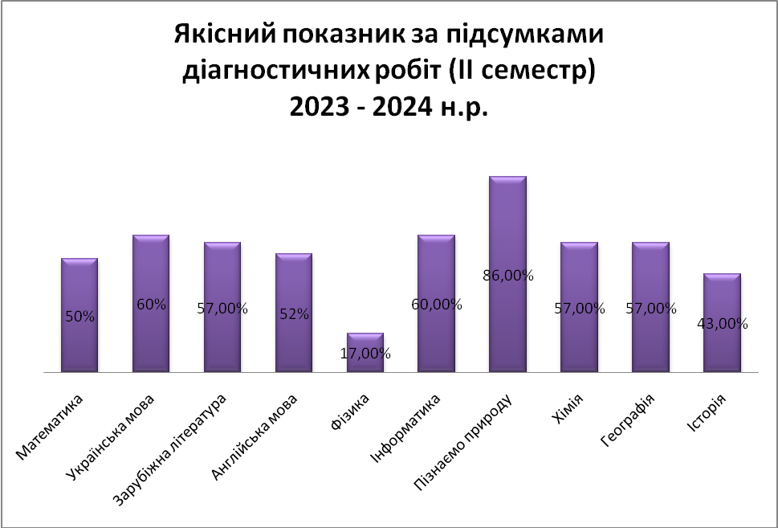
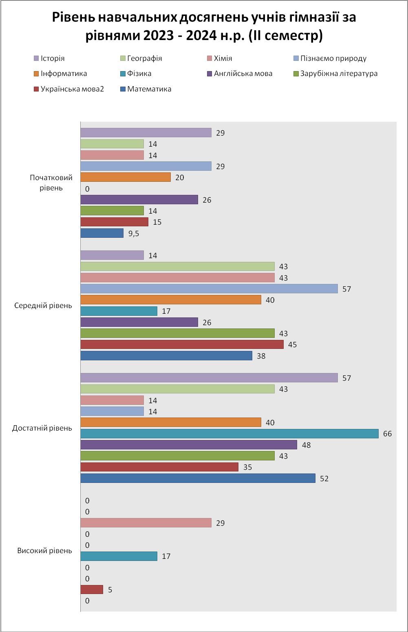ТТаблиця 2. Показники якості знань за ІІ семестр (4-9 класів)
За підсумками діагностичних робіт маємо такі показники якості знань учнів 4-9 класів.

 | 2023-2024  (І семестр) | 2023-2024  (ІІ семестр)
Якість знань | 45,8% | 53,9%

Аналізуючи дані таблиці 2 бачимо, що якість знань порівняно з І семестром збільшилась на 8,1%.

Діагностичні роботи проводилися з 10 предметів, із 55 учня високий рівень навчальних досягнень мають 7 учнів (13%), достатній –19 (34%), середній –23(42%), початковий - 6(11%).

Таблиця 3. Результати навчальних досягнень
 | 2023-2024н.р.  (І семестр) | 2023-2024н.р.  (ІІ семестр)
Високий рівень | 4(7,8%) | 7(13%)
Достатній рівень | 20(39,2%) | 19(34%)
Середній рівень | 21(41,2%) | 23(42%)
Початковий рівень | 6(11,8%) | 6(11%)

Крім моніторингу за рівнем знань та навчальних досягнень учнів проводиться систематичне вивчення стану відвідування занять.
Враховуючи сучасні вимоги, стиль керівництва закладу демократичний, так як більшість рішень приймаються на основі врахування думки колективу й інтересів справи. Дуже хочеться створити такий мікроклімат, коли успіхи кожного сприймаються позитивно, ініціатива й самостійність підтримується, повноваження делегуються. Проблеми обговорюються й виробляються різні варіанти рішення, з них обирається найбільш оптимальне, затверджується і в подальшому здійснюється. Основними формами спілкування є наради, індивідуальні бесіди, інформування. Контроль здійснюється не заради пошуку винних, а заради позитивного кінцевого результату.
Надаю колегам більше самостійності, звісно, відповідно їхній кваліфікації і характеру роботи, створюю необхідні умови для самореалізації. У кожному зі своїх підлеглих бачу, насамперед, особистість у всьому розмаїтті її людських якостей і властивостей. Таких якостей у адміністративній роботі вимагаю не тільки від себе, а й від інших.
Укомплектованість закладу педагогічними кадрами протягом навчального року задовільна. Всі педагогічні працівники мають відповідну педагогічну освіту.
Адміністрацією постійно проводились консультації та спільно розглядалися питання з такими структурними підрозділами закладу як: Рада закладу, батьківський комітет, профспілковий комітет.

Аналіз структури і мережі гімназії за 2023/2024 навчальний рік. Збереження контингенту.
Інтеграція України до європейського освітнього простору передбачає необхідність перегляду деяких підходів до навчання та виховання, аналізу чинників, що гальмують підвищення якості навчання, права на рівний доступ до загальної середньої освіти. Пріоритетними стають особистісно орієнтований, компетентнісний підходи, які покликані підготувати особистість, спроможну бути активною, здатною осмислено зберігати, самостійно відтворювати власну життєдіяльність, досягати життєвого успіху.
Першочерговим завданням закладу є задоволення потреб жителів громади, їх національно-культурних та освітніх запитів.
Ці потреби задовольняються в основному сформованою мережею навчального закладу.

Контингент учнів та вихованців за навчальні роки

Навчальний рік | Кількість  вихованців | К-сть учнів
2020/2021 | 16 | 102
2021/2022 | 12 | 87
2022/2023 | 10 | 88
2023/2024 | 12 | 76
2024/2025 | 10 | 65
2025/2026 | 10 | 55
2026/2027 | 8 | 47

Мережа класів

 | 2023/2024 | 2024/2025 | 2025/2026 | 2026/2027 | 2027/2028 | 2028/2029
Клас | Кількість учнів
1 | 5 | 0 | 2 | 5 | 2 | 1
2 | 7 | 5 | 0 | 2 | 5 | 2
3 | 7 | 7 | 5 | 0 | 2 | 5
4 | 8 | 6 | 7 | 5 | 0 | 2
Всього: | 27 | 18 | 14 | 12 | 9 | 10
5 | 11 | 8 | 6 | 7 | 5 | 0
6 | 8 | 10 | 8 | 6 | 7 | 5
7 | 9 | 8 | 10 | 8 | 6 | 7
8 | 12 | 9 | 8 | 10 | 8 | 6
9 | 9 | 12 | 9 | 8 | 10 | 8
Всього: | 49 | 47 | 41 | 39 | 36 | 28
Всього: | 76 | 65 | 55 | 51 | 45 | 38
Звичайно, війна та демографічна ситуація найбільше вплинула на контингент учнів і мережу гімназії. Усі діти шкільного віку охоплені навчанням, здійснюється контроль за проведенням обліку дітей дошкільного та шкільного віку.
Основними заходами щодо збереження контингенту учнів у 2023/2024 навчальному році були:
- Організація обліку дітей і підлітків на території обслуговування.
- Спільна робота з дошкільним підрозділом гімназії;
- Контроль відвідування учнями та вихованцями навчальних занять;
- Організація роботи з батьками по набору дітей у дошкільний підрозділ.
У 2024/2024 навчальному році планується 8 класів та кількість учнів – 65, до першого класу не поступила жодна заява від батьків . В дошкільному підрозділі одна група – 10 вихованців.
У закладі створено всі умови для забезпечення гарантованого права на здобуття якісної дошкільної, початкової та базової середньої освіти, для формування розвитку ключових компетентностей особистості, збагачення здібностей кожного учня та вихованця.
Виходячи з вищезазначеного, завдання педколективу щодо охоплення здобувачів освіти якісним навчанням, наступні:
- Розбудова внутрішньої системи якості освіти;
- Проводити профілактичну та роз’яснювальну роботу з батьками щодо відвідування учнями і вихованцями навчальних занять;
- Співпрацювати зі службою в справах дітей та сім’ї, ювенальною превенцією, залучати їх до проведення роз’яснювальної, профілактичної роботи.
- Адміністрації, класним керівникам, вихователям, учителям-предметникам, батьківському комітету класів та дошкільного підрозділу систематично контролювати відвідування учнями та вихованцями навчальних занять, продовжити практику розгляду даного питання на засіданні педрад та вести індивідуальну роботу з батьками учнів та вихованців, які часто пропускають заняття.

Кадрова політика
Відповідно до ст.24 Закону України «Про повну загальну середню освіту» кадрове забезпечення закладу здійснюється у повній відповідності зі штатним розписом та навчальним планом.
Кадрова політика спрямована на створення сприятливих умов для формування дієздатного колективу, розкриття та розвиток творчого потенціалу кожного вчителя, підвищення його кваліфікаційного рівня.
Освітній процес в гімназії та дошкільному підрозділі забезпечували 16 педагогів.
Якісний склад педагогічних працівників:
- спеціаліст вищої категорії – 11 педагогів
- спеціаліст першої категорії – 2
- спеціаліст 11 тарифного розряду – 3.
- 3 вчителя мають педагогічне звання «старший вчитель».

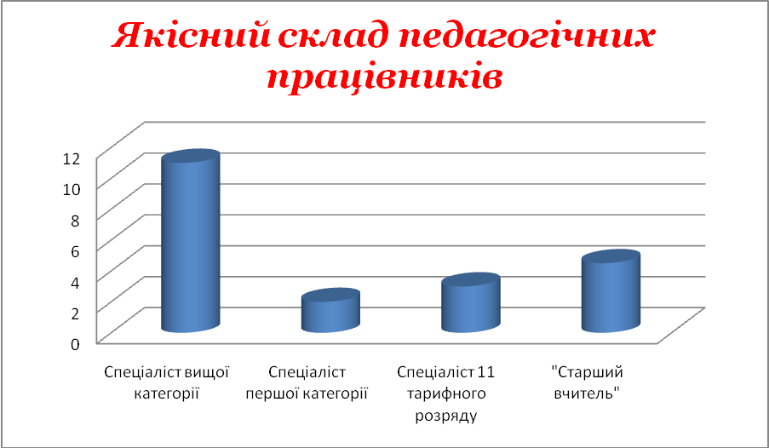

Освітній та кваліфікаційний рівні педагогічних працівників, практичний досвід педагогічної роботи колективу обумовлюють достатній рівень працездатності, що є головною умовою реалізації державної політики в галузі освіти й упровадження інноваційних ідей розвитку закладу освіти. 14 педагогів мають вищу освіту, 2 – середню спеціальну освіту. Всі педагоги володіють інформаційно-цифровими технологіями.
Розподіл навчального навантаження між учителями проводиться відповідно до фаху, кваліфікації та навчального плану за погодженням з профспілковим комітетом.

Атестація педагогічних працівників
Важливу роль у професійному зростанні педагогів має атестація, яка сприяє моральному та матеріальному заохоченню педагогічних працівників, узагальненню та впровадженню досвіду кращих вчителів у практику навчання та виховання учнів і вихованців.
Атестація вчителя розглядається адміністрацією закладу як вагомий елемент внутрішкільного контролю і крок до якісної освіти та здійснюється відповідно до нормативних документів. Атестація педагогічних працівників у 2023/2024 навчальному році здійснювалася відповідно до нового Положення про атестацію педагогічних працівників.
За перспективним графіком проходження атестації у 2023/2024 навчальному році атестувалися 3 вчителя та вихователь дошкільного підрозділу гімназії.
Усі педагогічні працівники, що атестувалися, були ознайомлені з новими нормативними документами щодо атестації, питаннями професійної діяльності, які вивчалися членами атестаційної комісії.
Планування й організація роботи з атестації базувалися на основних принципах, головними з яких є особистісно орієнтований підхід до вчителя, який атестується, гуманність і демократичність взаємин адміністрації й педагогів, що забезпечує відкритість і колегіальність при проведенні атестації.
В період атестації вчителями на належному методичному рівні були проведені уроки, заняття та виховні заходи.
Результати атестації показали обізнаність вчителів та вихователя в питаннях чинного законодавства в галузі освіти, навчально-методичного забезпечення проведення заняття, предмету, який викладається, ведення шкільної документації тощо. Атестаційна комісія підготувала узагальнений висновок про педагогічну та методичну діяльність кожного вчителя та вихователя, що атестувався. Підсумки атестації педагогічних працівників відображено у наказі по закладу.
В гімназії створені умови для організації методичної роботи, впровадження інноваційних технологій та їх освоєнні вчителями.
З 2023/2024 навчального року наша гімназія перейшла на користування електроними класними журналами на платформі «Нові знання».
Виходячи з вимог сьогодення, педагогічний колектив працює над впровадженням цифрових технологій навчання та виховання, а саме: технології особистісно зорієнтованого навчання, компетентнісного навчання, рівневої диференціації, розвитку критичного мислення, ігрових технологій тощо.
Педагогічним колективом опрацьовується методична література з метою ознайомлення з сучасними підходами до роботи в Новій українській школі.

Підвищення кваліфікації
Відповідно до Закону «Про освіту», наш заклад прагне досягти гуманістичного характеру освіти, підпорядкування його цілей, змісту організації вільного компетентнісного розвитку особистості учня. Сьогодні педагоги вчаться бачити в дитині неповторну індивідуальність, формування якої в кожному окремому випадку є особливим завданням. Освіта набуває особистісно орієнтованого компетентнісного характеру. ЇЇ завдання – виховати творчу людину, яка надалі сама продовжить процес самореалізації, самовиховання та самовдосконалення.
Важливо, щоб школа не примушувала учнів пристосовуватися до своїх планів і новацій, бажань і можливостей учителів, а, навпаки. Форми і способи організації освітньої діяльності відповідали рівню розвитку підготовки учнів, їхнім здібностям, інтересам.
Учителі йдуть в ногу з життям. Впроваджуються у практику цифрові інноваційні технології, суть яких полягає в тому, що навчання відбувається шляхом взаємодії всіх, хто навчається. З кожним роком нові інформаційні технології на уроках впроваджує все більше педагогів нашої гімназії.
У період з вересеня 2023 року по червень 2024 року підвищили кваліфікацію на базі ВАБО 16 педагогічних працівників.
З метою саморозвитку і самоосвіти та введенням дистанційної форми навчання в період воєнного стану в цьому навчальному році педагоги брали участь в онлайн вебінарах та конференціях, за що отримали відповідні свідоцтва та успішно оволоділи знаннями щодо використання інформаційно-комунікаційних технологій на уроках в освітньому процесі.
Робота з педагогічними кадрами полягала у забезпеченні безперервної освіти педагогічних працівників, підвищенні їх професіоналізму, освітнього та загальнокультурного рівнів, удосконаленні методичного, інформаційного забезпечення педагогічної діяльності.

Методична робота
Організація методичної роботи та її результативність в гімназії відповідає чинному законодавству, інструктивно-нормативним документам про роботу загальноосвітніх навчальних закладів.
Її зміст спрямований на підвищення рівня теоретичної підготовки кожного вчителя, активізацію творчого потенціалу педагогічного колективу, засвоєння й упровадження в практику прогресивних інноваційних технологій навчання та виховання, педагогічного досвіду, підвищення результативності педагогічної праці шляхом проведення наступних заходів:
- засідання педагогічних рад;
- проведення практичних семінарів, тренінгів;
- організація та проведення предметних тижнів;
- проходження курсів підвищення кваліфікації педагогів;
- організація самоосвітньої діяльності, атестація педагогів.
У закладі працюють чотири методичних об’єднання. На належному рівні планується та проводиться робота методичного об’єднання вчителів початкових класів та вихователів дошкільного підрозділу (керівник Головащенко В.І.), вчителів мовно – літературної галузі (Олійник Л.М.), вчителів природничо – математичної галузі (Моцяка В.О,), класних керівників (Іванцова О.М.).
На запланованих засіданнях методичних об’єднань були обговорені такі організаційні питання:
- Зміни в освітніх програмах та навчальних планах;
- Продовження впровадження нового Державного стандарту базовової середньої освіти;
- Концепцію «Нова українська школа»;
- Закон України «Про освіту»;
- Положення про сертифікацію педагогічних працівників,
Положення про атестацію педагогічних працівникв.
Недоліками в роботі є відсутність аналізу та системи індивідуальної роботи з учнями низького рівня навченості й недостатня робота зі здібними учнями, не завжди враховуються психологічні особливості дітей. Проблемою залишається те, що не всі вчителі залучають дітей до участі в олімпіадах, конкурсах, змаганнях тощо. Це вказує на недостатню роботу щодо формування ключових та предметних компетентностей, а як наслідок - невміння учнів соціалізуватися в сучасному середовищі.
Виходячи з цього, вирішено продовжити роботу над проблемою гімназії та визначено загальні напрями в організації методичної роботи: підвищення педагогічної майстерності вчителів через оптимальну структуру методичної роботи, удосконалення професійної компетентності кожного вчителя, розвитку їх творчої ініціативи; упровадження в освітній процес досягнень перспективного педагогічного досвіду, інноваційних проектів, новітніх технологій та забезпечення їх практичної реалізації; забезпечення реалізації принципів гуманізації, демократизації та спрямованість процесу навчання на розвиток особистості учня. Встановлення пріоритету уроку як засобу соціалізації учнів; здійснення психолого-педагогічного супроводу освітнього процесу тощо.

Аналіз виховної роботи за 2023/2024 н.р.
Робота класних керівників та всіх педагогів закладу спрямована на формування патріотичних почуттів, загальнокультурних і національних цінностей особистості, що характеризують її ставлення до суспільства і держави, інших людей, природи, самої себе. Проблеми, що стояли перед класними керівниками, стосувалися згуртування дитячого колективу, формування активної громадянської позиції учня, розвитку його здібностей, формування творчого потенціалу морально цілісної особистості, аналізу та діагностики у роботі класного керівника, інтерактивних форм й методів роботи, попередження булінгу та домашнього насильства. Їх вирішення ґрунтувалося на реалізації ідеї комплексного підходу до виховного процесу.
Методичне об’єднання класних керівників працювало над вдосконаленням своєї роботи, сприяло професійному зростанню особистості педагога, стимулювало творчість класного керівника, підвищувало його роль і авторитет. Велику увагу було звернено на втілення в роботу класного керівника проектних технологій та форм соціалізації школярів на уроках та в позаурочній діяльності. Контроль за станом виховної роботи здійснювався у формі наказів, індивідуальних бесід, виступів та обговорень на педрадах, нарадах, на засіданні методичного об’єднання класних керівників.
Система виховної роботи закладу заснована на ідеї педагогіки співпраці, сприяє становленню і розвитку особистості школяра, створенню ситуації успіху та самореалізації дитини. Основою виховного процесу у закладі є дитина як найвища цінність. Виховна робота у 2023/2024 навчальному році була спрямована на виконання завдань поставлених Конвенцією про права дитини, Законами України «Про охорону дитинства», «Про освіту», «Про запобігання та протидію домашньому насильству», !!!!!!!!!!!!!Основними орієнтирами виховання учнів 1-11 класів загальноосвітніх навчальних закладів України, Концепції національно-патріотичного виховання в системі освіти України до 2025 року, Про деякі питання національно-патріотичного виховання в закладах освіти України (наказ МОН України від 06.06.2022р.№527), тощо. Виховна діяльність здійснювалась у відповідності до наступних ключових напрямів:
• військово-патріотичне виховання;
• громадянсько-правове виховання;
• екологічне виховання;
• художньо-естетичне виховання;
• родинно-сімейне виховання;
• моральне виховання;
• превентивне виховання;
• формування здорового способу життя;
• розвиток творчих здібностей.
Та відповідно до основних орієнтирів виховання:
• ціннісне ставлення до себе;
• ціннісне ставлення до сім'ї, родини, людей;
• ціннісне ставлення особистості до суспільства і держави;
• ціннісне ставлення до праці;
• ціннісне ставлення до природи;
• ціннісне ставлення до культури і мистецтва.
Основною метою у вихованні учнів у навчальному році є продовження формування громадянина, патріота, інтелектуально розвиненої, духовно і морально зрілої особистості, готової протистояти ворогам України та асоціальним впливам, вміння вирішувати особисті проблеми, творити себе і оточуючий світ. Серед основних завдань — національно-патріотичне виховання на засадах загальнолюдських, громадянських цінностей, забезпечення фізичного, морально-духовного, культурного розвитку дитини, формування соціально зрілої творчої особистості, громадянина України і світу, підготовка учнів до свідомого вибору сфери життєдіяльності та підвищення відповідальності сім'ї за освіту і виховання дітей. З метою поширення правових знань, підвищення рівня правової освіти, профілактичної та превентивної роботи , а також забезпечення повноцінного розвитку дітей і молоді, охорони та зміцнення їхнього здоров’я, формування фізичних здібностей особистості у 2023/2024 навчальному році було проведено такі заходи:
- Міжнародний день миру – конкурс малюнків «Ми діти – єдина родина планети Земля»;
- уроки пам'яті «Трагедії Бабиного Яру та «бабиних ярів» в Україні»;
- підготовка до відзначення Дня захисника України, Українського козацтва та створення УПА;
- випуск газет до Дня українського козацтва та Дня захисника України ;
- проведено години спілкування, присвячені висвітленню подій Голодомору 1932-1933 рр.; оформлено виставку до Дня пам'яті жертв Голодомору та політичних репресій в Україні; участь у загальноукраїнській акції «Запали свічку»;
- написання радіо-диктанту до Дня української писемності та мови;
- випуск історичного калейдоскопу «Революція Гідності», день пам'яті жертв Голокосту ;
- відеолекторій «Вшануймо пам'ять Героїв Крут»;
- вшанування Героїв Небесної Сотні (виготовлення паперових ангелочків по класах);
- квест по класах «Знавці рідної мови»;
- покладання квітів до пам’ятника воїнам-односельчанам,які загинули в боротьбі проти нацизму у Другій світовій війні;
- проведення флешмобу «Одягни вишиванку»;
- гра-квест до Міжнародного дня захисту дітей «Діти мають бути щасливими»;
- Виховна година до Дня ванування пам»яті дітей, які загинули внаслідок агресії російської федерації;
- години спілкування «Міжнародний Тиждень здорового способу життя» ;
- проведення Тижня безпеки дорожнього руху.
Участь у проведенні територіального етапу Всеукраїнської дитячо-юнацької військово-патріотичної гри «Сокіл»( «Джура») - ІІІ місце в територіальному етапі.
Значну увагу приділяли роботі по профілактиці правопорушень, профілактиці булінгу. Питання профілактичної роботи з попередження правопорушень та злочинів серед учнів розглядалися: на нарадах при директорові, на засіданнях методичного об’єднання класних керівників.
Усі заходи, які проводяться в гімназії, сприяють поліпшенню умов навчання, розвитку та вихованню дітей. З учнями гімназії, схильними до девіантної поведінки та пропусків навчальних занять без поважних причин, проводиться планомірна робота щодо охоплення їх навчанням.
З метою профілактики та пропаганди здорового способу життя, боротьби з наркоманією та СНІДом, відповідно до річного плану роботи гімназії проводилися тематичні заходи.
Головною метою державної політики у сфері профілактики дитячого травматизму є забезпечення умов реалізації конституційного права кожного громадянина на охорону життя та здоров'я, підвищення рівня безпеки дітей. Протягом навчального року значна увага приділялась заходам з попередження дитячого травматизму. Усю виховну роботу колектив спрямовував на те, щоб допомогти дітям розкрити свої творчі здібності, позбавитися комплексів та страхів, порозумітися між собою, пізнати один одного краще.
Діяльність методоб’єднань класних керівників 1-9 класів була спрямована на реалізацію головної мети: створення шкільного соціо-культурного освітнього середовища, яке сприяє розвитку інтелектуальних здібностей справжнього патріота своєї країни, зміцненню фізичного та духовного здоров’я підростаючого покоління та майбутніх захисників Батьківщини, формуванню навичок здорового способу життя у вихованців.
Класні керівники працювали за індивідуальними планами виховної роботи, змістовна наповнюваність яких відповідала віковим особливостям учнів.
Складовою частиною виховної роботи є учнівське самоврядування, яке є однією із важливих умов залучення учнів до громадської діяльності.
За напрямком правової освіти учнів, гімназія тісно співпрацює з представниками ювенальної превенції Національної поліції України. Основна мета роботи в цьому напрямку - координація зусиль педагогічного колективу щодо запобігання правопорушень, надання допомоги вчителям, класним керівникам, батькам з цього питання. Індивідуальна робота з учнями та їх батьками проводиться систематично з метою профілактики правопорушень. На кінець навчального року сильних правопорушень серед учнів не виявлено, учнів, які постійно ухиляються від навчання – немає. У планах виховної роботи класних керівників було заплановано бесіди з правового виховання, бесіди з профілактики правопорушень, тиждень правових знань.
В гімназії ведеться робота з контролю за відвідуванням учнями занять, попередження прогулів, рівню навчальних досягнень.
Звичайно, заклад постійно потребує підтримки батьків. На жаль, деякі батьки залишаються тільки сторонніми спостерігачами, а то і взагалі перекладають свої обов’язки на школу. Причиною є не тільки матеріальне становище багатьох сімей, а й соціальні проблеми й не бажання допомагати своїм дітям. В гімназії постійно ведеться просвітницька робота з батьками. А саме:
- батьківські збори;
- індивідуальна робота та ін...
Виховання дитини в школі і сім’ї - щоденний нерозривний процес. Тому педагогічний колектив працює у тісній співпраці з батьківським колективом з метою створення найсприятливіших умов для самореалізації та розвитку дитини. Класні керівники протягом навчального року проводили батьківські збори, анкетування батьків та учнів, постійно підтрмують зв’язок в створених класних групах Вайбер.

Робота соціального захисту учнів
Пріоритетними напрямками діяльності педагогічного колективу в 2023/2024 н. р. були:
- сприяння створенню позитивного соціально-психологічного мікроклімату в класних колективах, проведення роботи щодо гармонізації стосунків здобувачів освіти в гімназії та в сім'ї;
- здійснення профілактичної роботи щодо булінгу, насильства та правопорушень в освітньому середовищі;
- здійснення соціально-педагогічного супроводу здобувачів освіти з особливими освітніми потребами.
На початку навчального року, протягом вересня, було складено соціальні паспорти класів і на їх основі складено соціальний паспорт гімназії.

Банк даних дітей пільгових категорій
(станом на 01.10.2023)

№ п/п | Назва категорії | Кількість дітей
1. | Діти під опікою | 3
2. | позбавлені батьківського піклування | 2
3. | з малозабезпечених сімей | 7
4. | з багатодітних сімей | 29
5. | батьки-учасники бойових дій, мобілізовані | 13
6. | діти ООП | 2
7. | діти ВПО | 2
9. | учасників ЧАЕС | 1
З метою виявлення соціально незахищених сімей, класні керівники, в разі потреби, організовують обстеження житлово-побутових умов сімей, на основі чого складаю акти;
Стан охорони праці та безпеки життєдіяльності
Робота з охорони праці, безпеки життєдіяльності, виробничої санітарії, профілактики травматизму дітей у побуті та під час освітнього процесу визначається в діяльності педколективу як одне з пріоритетних завдань і проводиться відповідно до Законів України «Про охорону праці», «Про дорожній рух», «Положення про правила пожежної безпеки в закладах загальної середньої освіти», Санітарного регламенту для загальноосвітніх закладів, й інших нормативних актів, які регламентують роботу з питань роботи з охорони праці, техніки безпеки, виробничої санітарії під час освітнього процесу в гімназії, що знаходиться під щоденним контролем адміністрації .
На початок 2023/2024 навчального року був проведений огляд спортобладнання, стан споруд на спортивних майданчиках, справність кріплення воріт та оформлені всі необхідні акти-дозволи на проведення навчальних занять.
Всі педагогічні працівники та працівники обслуговуючого персоналу проходять медичний огляд. Питання охорони праці обговорюються на засіданнях педрад та на нарадах при директорі.
Питання з безпеки життєдіяльності учнів під час літніх канікул у воєнний час, у побуті й громадських місцях, на вулиці обговорювалися на класних годинах.
Станом на вересень-жотень кожного року всі учні проходять медичний огляд, що підтверджується медичними довідками.
Гімназія та підсобні приміщення закладу забезпечені первинними засобами пожежогасіння: вогнегасниками, пожежним інвентарем (пожежним щитом, який укомплектований згідно вимог, ящиком з піском тощо). Вогнегасники наявні, перезаряджені, розміщені у легкодоступних місцях.
По закладу розміщені плани евакуації у разі небезпеки чи аварії.
Відповідно до Закону України “Про охорону праці” і Кодексу законів про працю України розроблено і затверджено посадові інструкції з охорони праці для всіх працівників закладу. Проводяться інструктажі з працівниками з техніки безпеки. Проведено вступні та первинні інструктажі з охорони праці на робочому місці.
На початку навчального року, напередодні канікул і святкових днів проводяться інструктажі з безпеки життєдіяльності серед учнів, відпрацьована програма вступного інструктажу. Наявні необхідні журнали з реєстрації всіх видів інструктажів з питань охорони праці. Класні кімнати, кабінети, мають необхідний перелік документації з питань безпеки життєдіяльності.
Під час введення воєнного стану в країні навчальні заняття інколи проводилися за технологіями дистанційного навчання.
Педагогічний колектив закладу використовував у своїй роботі Гугл міт, класрум, ютуб, вайбер. Педагогічні працівники, використовуючи онлайн-режим, дотримувалися вимог Санітарного регламенту.
Одночасно, поряд із позитивними напрацюваннями, в роботі гімназії є певні проблеми, на рішення яких необхідно акцентувати увагу в новому навчальному році, а саме:
- провести на початку навчального року діагностичні контрольні роботи та визначити освітні втрати та склати план їх подолання;
- цілеспрямована спільна робота педагогічного колективу і кожного вчителя окремо над розбудовою внутрішньої системи якості освіти;
- провести в гімназії самооцінювання по напрямках :
- освітнє середовище,
- система оцінювання освітньої діяльності учнів,
- педагогічна діяльність,
- управлінська діяльність.
- впровадження інформаційно-комунікативних технологій, комп’ютеризації та інформатизації освітнього процесу;
- робота над удосконаленням уроку як засобу розвитку творчої особистості вчителя і учня, самореалізація творчої особистості, підвищення рівня якості уроку;
- проведення шкільних олімпіад та індивідуальна підготовка учнів до участі в олімпіадах, конкурсах різного рівня, робота зі здібними та обдарованими учнями;
- нормативне забезпечення, педагогічний аналіз та самоаналіз, контроль та корекція освітнього процесу, впровадження в управління моніторингових досліджень, компетентнісного підходу;
- покращення роботи шкільного самоврядування;
- вивчення проблеми наступності навчання в початковій та базовій школі;
- зміцнення матеріально-технічної бази, ремонт та обладнання приміщень гімназії;
- робота з профілактики дитячої злочинності та правопорушень, наркоманії, тютюнопаління;
- дотримання вимог санітарно-гігієнічного режиму;
- створення безпечних умов з охорони праці для учнів, вихованців і працівників закладу;
- підготовка до роботи в осінньо-зимовий період;
- співпраця з батьками, громадськістю.
Організація харчування учнів у закладі
Важливим аспектом збереження здоров'я учнів та вихованців є створення умов для раціонального харчування дітей протягом перебування у закладі. Організація харчування учнів та вихованців закладу регламентується законами України «Про освіту», «Про повну загальну середню освіту», «Про охорону дитинства», Санітарним регламентом для закладів загальної середньої освіти, іншими нормативними документами. Згідно з вищезазначеними документами, учні 1-4 класів, діти з малозабезпечених сімей, діти позбавлені батьківського піклування, діти, батьки яких є учасниками бойових дій, чорнобильці, діти ООП, ВПО забезпечуються безкоштовним одноразовим харчуванням за бюджетні кошти Літинської селищної ради - гаряче харчування учнів пільгових категорій та учнів 1-4 класів вартістю 25,00 грн. для однієї дитини на день . Харчування вихованців дошкільного підрозділу гімназії фінансується з місцевого бюджету з розрахунку 45,00 грн. для однієї дитини на день з урахуванням батьківської плати у розмірі 50%.

Гарячим харчуванням охоплено 70 учнів, з них безкоштовним – 45 учнів що становить 64,3%, 25 учнів –(35,7%) харчувалися за батьківські кошти.

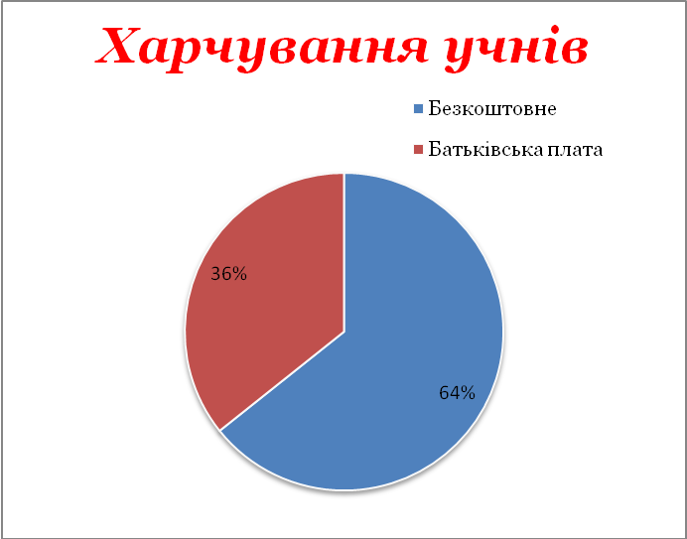
Сестрою медичною та кухарями гімназії складається та затверджується в держпродслужбі перспективне чотиритижневе меню, відповідно за яким розробляється щоденне меню.
Налагоджено контроль за дотриманням на харчоблоці санітарних вимог щодо обладнання, прибирання, миття посуду, видачі готової їжі. Проводиться щоденне прибирання з дезінфекцією та генеральне прибирання відповідно до санітарних правил та вимог, посуд миється із застосуванням дозволених миючих засобів. Контроль за роботою їдальні здійснюється адміністрацією, сестрою медичною. У їдальні наявні усі необхідні журнали (відповідно до нормативних документів з організації харчування). Питання організації харчування постійно заслуховується на загальношкільних батьківських зборах, нарадах при директорові.
Суворо виконуються всі необхідні умови санітарного контролю за термінами й умовами зберігання та реалізації продуктів, дотримується питний режим.
Всі продукти харчування завозяться централізовано.
Учні перебувають у їдальні в супроводі чергових учителів.
Ретельно віслідковується санітарний станом приміщення їдальні та харчоблоку, різноманітність страв, дотримання циклічного меню, виконання усіх вимог дерпродслужби. Меню вивішено на видному місці в обідній залі, у ньому зазначено найменування страв. Випадків порушень термінів реалізації продуктів не було. Усі ємності й інвентар промарковані. Санітарний режим на харчоблоці не порушується.
Класні керівники систематично пояснюють батькам важливість гарячого харчування для збереження здоров’я дитини. Скарг на роботу їдальні та її працівників не поступало. Стан харчоблоку перебуває в належному станя. Роботу їдальні можна вважти задовільною.

Фінансово – господарська діяльність
Фінансування потреб закладу проводиться засновником та відділом освіти, культури, молоді та спорту Літинської селищної ради .
Вчасно здійснювалася бухгалтерією проплата за спожиті енергоносії. На протязі опалювального періоду заклад забезпечується дровами та вугіллям.
Працівниками бухгалтерії відділу освіти , культури , молоді та спорту планово проведена інвентаризація майна, зауважень щодо забезпечення його збереження та оприбуткування немає. Завжди вчасно готується звітна документація, матеріали списуються (за необхідності). Всі надходження коштів та матеріальних цінностей висвітлюються на сайті гімназії .
Для закладу:
- придбано генератор для роботи твердопаливних котлів під час вимкнення світла;
- встановлена нова мийкака на харчоблоці;
- придбана м’ясорубка;
- мікрохвильова піч;
- комп’ютерний клас 5+1;
- отримано інтерактивну дошку;
- принтери та сканери;
- навчальне приладдя для кабінету математики та географії;
- м’ячі дня уроків фізичного виховання.
Протягом навчального року в гімназії було проведено заходи щодо економії бюджетних коштів: встановлено щоденний контроль за використанням енерго- та тепло- ресурсів, діє режим економії під час канікул, вихідних днів; поступово відбувається заміна ламп розжарювання на енергозберігаючі - 50%.
Разом із заходами, спрямованими на економію бюджетних коштів, здійснювався пошук шляхів залучення позабюджетного фінансування.
Адміністрацією гімназії, вчителями, вихователями, прибиральницями приділяється достатньо уваги естетичному вигляду навчального закладу. Обслуговуючим персоналом проводяться постійне прибирання території, побілка дерев та огорожі, приводяться у належний стан клумби, скошення трави на подвір'ї, стадіоні та футбольному полі, в садках. .
Умови досягнення головних завдань закладу
Найважливішою умовою досягнення головних завдань гімназії є комплексне вирішення проблем, пов`язаних зі структурою освіти, її змістом, методичним, фінансовим, матеріально-технічним забезпеченням, а саме:
- створення безпечного освітнього середовища;
- створення оптимальних умов для розвитку інтересів, здібностей, творчості дітей;
- створення в педагогічному колективі умов для креативної діяльності, атмосфери творчості, пошуку нових ідей у модернізації форм, методів і способів освітнього процесу шляхом методичного та інформаційного забезпечення;
-забезпечення закладу сучасним комп`ютерним обладнанням і програмами, автоматизація процесу управління гімназією;
-вирішення питань фінансування закладу з метою упорядкування території.
Пріоритетним завданням у новому навчальному році є підняття рівня комп’ютерної грамотності кожного вчителя та ефективне використання комп’ютерних технологій в освітньому процесі.
Я беру на себе сміливість стверджувати, що в закладі створені умови для учнів, які бажають вчитись, які мають мотивацію до навчання.
Висловлюю щиру подяку за співпрацю всім: учителям — за творчість, за любов до своєї професії, батькам — за розуміння, підтримку і сподіваюсь на подальшу плідну співпрацю, технічному персоналу за їх щоденну працю, за чистоту в приміщеннях та на території закладу.

